Joaquín Sánchez y su hija Salma protagonizan
la nueva campaña ‘Díselo con Nocilla’
- Una campaña que pone en valor la conexión entre padres e hijos adolescentes desde la autenticidad. El exfutbolista comparte pantalla con Salma, su hija también en la vida real, en una historia tan cercana como divertida, con el humor y la chispa que definen a la marca.
10 de marzo de 2026 – Nocilla presenta su nueva edición de la campaña Díselo con Nocilla junto a Joaquín Sánchez, leyenda del fútbol español y figura reconocida por su carisma, su humor natural y su capacidad de conectar con todo tipo de públicos. Le acompaña una persona muy familiar para él: su hija en la vida real Salma Sánchez, influencer en redes sociales.
Con un enfoque emocional y actual, “Díselo con Nocilla” se inspira en situaciones cotidianas: conversaciones que a veces cuestan, ya sea por tratar temas incómodos o con ligeras tensiones. La campaña propone que compartir una merienda con Nocilla puede ayudar a crear un clima más distendido, en el que el humor y la complicidad abren espacio para decir las cosas de forma más cercana y natural.
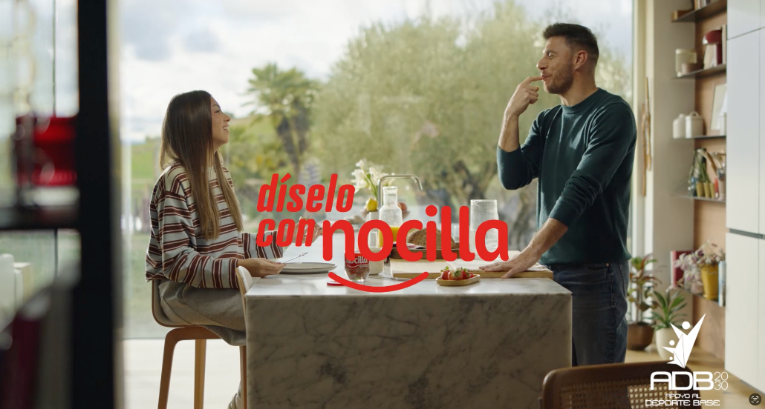
La campaña se articula en torno a una historia padre-hija que destaca por su naturalidad y por una dinámica construida desde la complicidad, el respeto y el humor. En pantalla, esa relación la personifican Joaquín y su hija Salma con gestos, miradas y códigos propios que transmiten una total autenticidad, poniendo en valor que la conexión también se construye en lo cotidiano y en lo que no siempre se verbaliza.

Joaquín y Salma representan de forma natural los valores de la marca: autenticidad, cercanía, diversión e ingenio. Su tono, con chispa, pero sin artificios, aporta credibilidad al relato y contribuye a que el mensaje llegue de forma clara y cercana: hay momentos que, simplemente, se dicen mejor compartiendo Nocilla.
“Con la campaña queremos hablar de algo muy universal: cómo los pequeños momentos compartidos pueden reforzar la conexión entre padres e hijos. La historia y la complicidad que se ve en pantalla, junto con el humor y la cercanía de Joaquín y su hija Salma, nos permiten contar este mensaje con un tono 100% Nocilla: auténtico, cálido y con chispa.”, afirma Marta Vernet, Directora de Marketing de Idilia.
Puedes ver el spot en el siguiente enlace:
https://youtu.be/9a6wviCLeTc

Ficha técnica campaña
Agencia: Contrapunto BBDO
Anunciante: Nocilla
Contacto anunciante: Marta Vernet, Vanesa Liébana y Ainara Bujaldón.
Director creativo: Dani Balbas
Directora De Arte: Mariona Ribas
Redactor: Julia Revuelta
Directora de Negocio: Érica Martines
Supervisora de Cuentas: Inma Rubio
Ejecutiva: Júlia Coll
Planificador estratégico: Bryan Chamadoira
Directora de Producción: Gema Crespo
Productora: Pueblo Films
Realizador: Andrés Salmoyraghi
Productor Ejecutivo: Toni Martínez
Postproducción: Deluxe

Sobre Idilia
Idilia es una empresa familiar española de alimentación, el hogar de marcas tan queridas como ColaCao y Nocilla. Sus orígenes se remontan a 1945, cuando en un pequeño obrador del barrio de Gracia de Barcelona nació un producto único que transformó los desayunos: el ColaCao. Hoy, en Idilia sigue centrada en hacer realidad su propósito: crear pequeños momentos llenos de placer y de emociones positivas que reconfortan nuestro día a día.
Idilia impulsa el crecimiento sostenible de la compañía mientras genera un impacto positivo en su entorno. Este compromiso se materializa a través de iniciativas como la Fundación ColaCao, dedicada a la lucha contra el acoso escolar; Idilia Solidaria, con proyectos de colaboración con los colectivos más desfavorecidos, e Idilia Sostenible, con los planes de mejora medioambiental. Todos los proyectos de la compañía son posibles gracias al compromiso de su equipo, formado por más de 330 personas.
Para más información de prensa:
ATREVIA
Lluïsa Barrera- 646 493 363- lbarrera@atrevia.com
Júlia López Aymerich – 667 632 083 jlaymerich@atrevia.com
Paola Díaz Matías- 644 881 201 pdmatias@atrevia.com

